JB Bielec

Abschlussaufgabe development fundamentals

22.10.25

Meine Abschlussarbeit 2

Mein erster Tite 3

Mein zweiter Titel 4

Mein dritter Titel 5

Mein vierter Titel 6

Mein fünfter Titel 8

Mein sechster Titel 9

Mein siebter Titel 11

Mein achter Titel 13

Mein neunter Titel 15

## Ein Bild, das Text, Screenshot, Software, Multimedia-Software enthält. KI-generierte Inhalte können fehlerhaft sein.Github-Fork erstellen

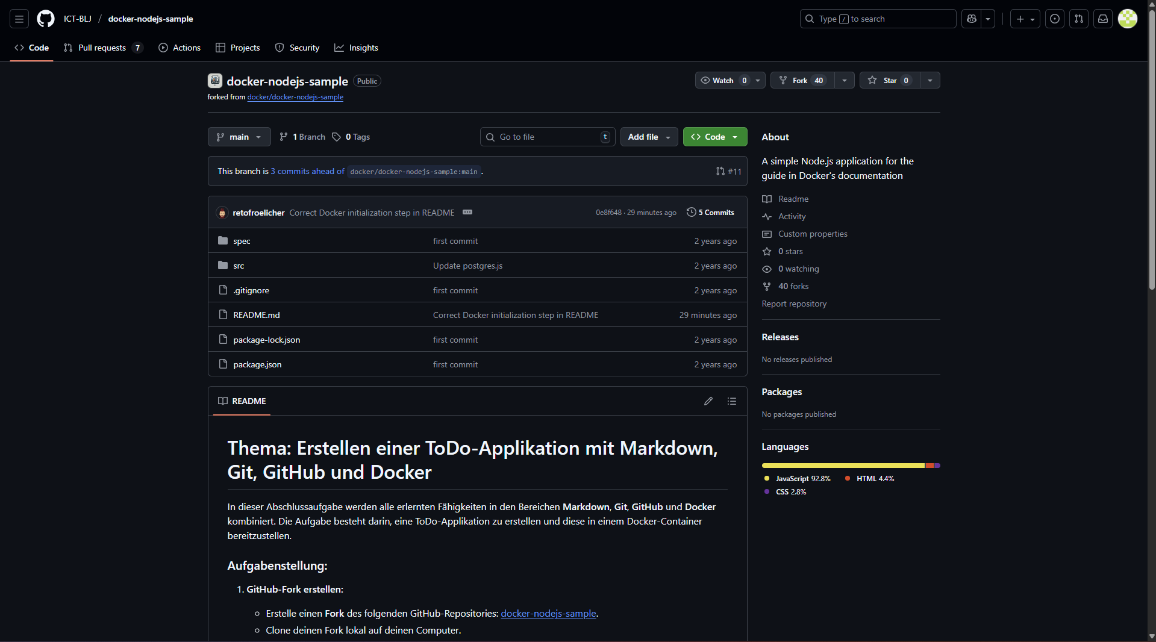

## Ein Bild, das Text, Screenshot, Software, Multimedia-Software enthält. KI-generierte Inhalte können fehlerhaft sein.Ein Bild, das Text, Screenshot, Schrift enthält. KI-generierte Inhalte können fehlerhaft sein.Ein Bild, das Screenshot, Text, Software, Multimedia-Software enthält. KI-generierte Inhalte können fehlerhaft sein.Dockerize das Node.js-Projekt

## Ein Bild, das Text, Screenshot, Schrift enthält. KI-generierte Inhalte können fehlerhaft sein.Ein Bild, das Text, Schrift, Screenshot, Grafiken enthält. KI-generierte Inhalte können fehlerhaft sein.Ein Bild, das Text, Screenshot, Schrift enthält. KI-generierte Inhalte können fehlerhaft sein.Ein Bild, das Text, Screenshot, Schrift enthält. KI-generierte Inhalte können fehlerhaft sein.Ein Bild, das Text, Screenshot, Schrift enthält. KI-generierte Inhalte können fehlerhaft sein.

## 

## Ein Bild, das Text, Screenshot enthält. KI-generierte Inhalte können fehlerhaft sein.Use containers for Node.js development